广东省建设监理协会移动客户端下载操作流程
1、下载移动客户端
安卓手机使用手机UC浏览器等扫描二维码下载安装包安装。
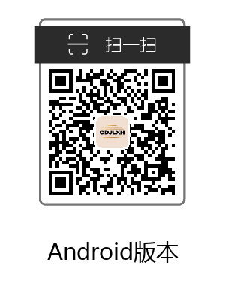
苹果手机使用浏览器扫码后，按照页面提示安装并设置。
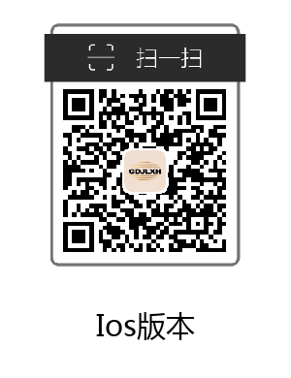
2、下载客户端常见问题解答：
1）用微信扫描二维码为什么没有反应？
请使用浏览器扫描，暂不支持微信扫描。
2）苹果手机浏览器不支持扫描二维码怎么办？
微信扫描二维码，点击右上角用浏览器打开，点击“广东监协教育ios9以上在线安装”，回到手机桌面，即可看到“广东监协教育”app应用图标。
3）移动端登录用户名和密码是什么？
用户名和密码同电脑端登录用户名和密码。
4）苹果手机出现“未受信任的企业级开发者”提示，如下所示，如何操作？
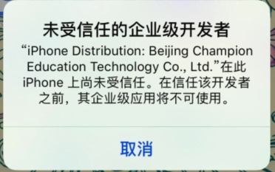
请打开手机“设置”－“通用”—“设备管理”－“企业级应用”，选择信任即可。
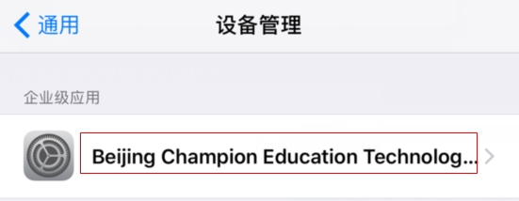

注意：手机端功能将会不断优化，操作上的疑问可咨询应用页面上的在线客服！
如有任何建议或意见请发送邮件至广东省建设监理协会咨询培训部邮箱：1424147558@qq.com，感谢您的支持！

